Proceso cognitivo
Memoria

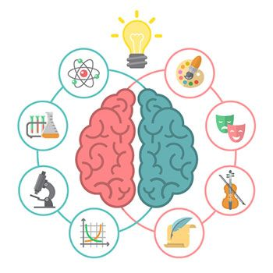

¿Qué es la Memoria?
La memoria se puede definir como la capacidad del cerebro de retener información y recuperarla voluntariamente. Es decir, la memoria es lo que nos permite recordar hechos, ideas, sensaciones, relaciones entre conceptos y todo tipo de estímulos que ocurrieron en el pasado. La memoria puede ser entrenada mediante diversos tipos de juegos mentales.

Tipos de memoria

Memoria de corto plazo: Es la capacidad para mantener en mente de forma activa una pequeña cantidad de información. .

Memoria a largo plazo: La memoria a largo plazo permite almacenar la información de forma duradera.

¿Cuáles son las fases de la memoria?

El proceso de aprender y recordar
- Codificación: En esta fase incorporamos a nuestro sistema de memoria, mediante la percepción, la información que más adelante podremos recordar. Por ejemplo, cuando nos presentan a alguien y nos dicen su nombre.
- Almacenamiento: Para que la información sea duradera, la almacenamos en nuestro sistema de memoria. En el ejemplo anterior, diríamos que nos hemos aprendido el nombre, y podremos asociarlo a la cara del individuo o a otros datos.
- Recuperación: Cuando necesitamos una información pasada, lo que hacemos es acceder al recuerdo almacenado y recuperarlo. Siguiendo el ejemplo, recuperaríamos el nombre de esta persona cuando volvamos a verle el próximo día.

